Министерство территориального развития Камчатского края

Методические рекомендации
по использованию Государственной символики Российской Федерации и символики Камчатского края в муниципальных образованиях Камчатского края
(общие требования и допуски)

г. Петропавловск-Камчатский
2015 г.
Содержание.

1. Введение……………………………………………………………….....… …стр.3

2. Раздел 1. Государственный флаг Российской Федерации………………......стр.5

3. Раздел 2. Государственный герб Российской Федерации…………….…...стр.18

4. Раздел 3. Государственный гимн Российской Федерации……………..…..стр.25

5. Раздел 4. Официальные символы Камчатского края……………………......стр.30

6. Приложения…………………….……………………………………………..стр.34

Методические рекомендации по использованию

государственных символов Российской Федерации в муниципальных образованиях
Введение
Официальные государственные символы России являются важнейшими атрибутами суверенитета государства. Уважение к государственным символам, владение основами их правильного использования служат показателями как общей, так и политической культуры в обществе.
В государственных символах отражены многовековая история Отечества, связь настоящего с прошлым и ориентиры на будущее. Воспитание уважения и любви к символам государства, их корректного использования составляет важнейшее направление в формировании патриотического сознания граждан.
Вопросы разработки, создания, использования и т.д. государственных и иных символов являются прерогативой науки «геральдика». Геральдика в этом широком смысле - это практика создания и использования отличительных знаков.
В основе геральдики лежат самопроизвольно выработавшиеся в ходе многовекового практического использования базовые правила.
Создание и использование гербов и других знаков только тогда является гармоничным, действенным и эффективным, когда в данном процессе формальные правила и историческая традиция корректно сочетаются, дополняют и развивают друг друга.
В мировой практике сложилось триединство официальных отличительных символов государства: Государственный флаг, Государственный герб и Государственный гимн.
Порядок использования каждого из государственных символов определяется соответствующим федеральным конституционным законом. В соответствии с мировой практикой, государственными символами Российской Федерации являются:
Государственный флаг Российской Федерации (далее – Государственный флаг) (утвержден Федеральным конституционным законом Российской Федерации «О Государственном флаге Российской Федерации от 25 декабря 2000 года №1-ФКЗ);
Государственный герб Российской Федерации (далее - Государственный герб) (утвержден Федеральным конституционным законом Российской Федерации «О Государственном гербе Российской Федерации от 25 декабря 2000 года №2-ФКЗ);
Государственный гимн Российской Федерации (далее – Государственный гимн) (утвержден Федеральным конституционным законом Российской Федерации «О Государственном гимне Российской Федерации от 25 декабря 2000 года №3-ФКЗ).
Государственные символы Российской Федерации являются символами российского государства, его суверенитета, единства и сплоченности его граждан. В этой связи, государственные символы должны употребляться в соответствии со своим значением:
- для маркировки государственного; является проявлением государственной власти и государственных полномочий, того, что равно обязательно для всех граждан страны;
- для демонстрации единства и сплоченности граждан, общего значения для всей России того или иного действия;
- для представительства России на международной арене.
Существуют различия в практике их использования, это зависит от определенного традиционного места, которое занимают флаг, герб и гимн в практике государственной жизни. Флаг в большей степени олицетворяет собой некий национальный народный символ, поэтому практика его применения достаточно широка, он имеет больше свободы в использовании, чем герб. Это объясняется тем, что герб всегда являлся и является символом государства и государственной власти.
! Н И К Т О не обладает правом разрешить или предписывать использование какого-либо из государственных символов, если таковое использование не предусмотрено или запрещается соответствующим законом. В случаях, когда использование какого-либо из государственных символов предписано соответствующим законом или признано законом допустимым, для использования соответствующего государственного символа не требуется запрашивать или получать разрешение из какой-либо инстанции.

Раздел 1. Государственный флаг Российской Федерации
1.1.Описание Государственного Флага Российской Федерации
Государственный флаг Российской Федерации представляет собой прямоугольное полотнище из трех равновеликих горизонтальных полос: верхней - белого, средней - синего и нижней - красного цвета. Отношение ширины флага к его длине 2:3.
Рис.1. Изображение Российского флага
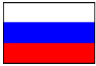
! АБСОЛЮТНО НЕДОПУСТИМО использовать флаг в обратном расположении полос.

1.2. Основные рекомендации по использованию Государственного флага
Хотя Закон о Государственном флаге оставляет возможность определенных вольностей в использовании флага, проявлением настоящего уважения к флагу со стороны официальных пользователей – муниципальных образований – является строгое следование закону, стремление избегать излишнего, не предусмотренного законом тиражирования флага и, с другой стороны, четкое использование флага в случаях предусмотренных законом. Вольности допустимы для частных граждан, в меньшей степени – организаций, учреждений и предприятий.
Руководящим принципом здесь должно служить положение:
- постоянно поднятый (установленный) Государственный флаг указывает на здание (кабинет), в котором осуществляются функции федеральной государственной власти или осуществляют свои полномочия руководители и учреждения, которым, в соответствии с федеральным законодательством, предоставлены функции исполнять государственную власть субъектов Российской Федерации;
- временно поднятый (вывешенный, установленный) флаг указывает на особенно важное событие, официальную церемонию, крупное торжество, происходящее в том месте (здании, на территории), где временно поднят флаг.
Федеральный конституционный закон «О Государственном флаге Российской Федерации» устанавливает случаи обязательного, допустимого и недопустимого использования Государственного флага:
Обязательные случаи использования Государственного флага для органов государственной власти субъектов Российской Федерации и местного самоуправления:
1) поднят постоянно на зданиях органов государственной власти субъектов Российской Федерации и органов местного самоуправления;
2) установлен постоянно в рабочих кабинетах руководителей органов государственной власти субъектов Российской Федерации и глав муниципальных образований; в залах заседаний законодательных (представительных) органов государственной власти субъектов Российской Федерации, высших исполнительных органов государственной власти субъектов Российской Федерации, а также представительных органов местного самоуправления.
Допустимые случаи исключительно касаются федеральной исполнительной власти.
Недопустимые случаи использования Государственного флага:
! НЕ ДОПУСКАЕТСЯ:
1) надругательство над Государственным флагом;
2) использование искаженного флага, т.е. флага изготовленного с нарушением установленного описания (несоблюдение соотношения сторон, порядка расположения полос, ширины полос, помещение на флаге каких-либо изображений и надписей и т.п.);
3) нарушение правил размещения Государственного флага в комплексе с другими флагами.

1.3. Некоторые общие требования и допуски при использовании Государственного Флага.

В дни государственных праздников Государственный флаг поднимается над зданиями или вывешивается на зданиях органов самоуправления муниципальных образований, организаций, учреждений и предприятий всех форм собственности, на жилых зданиях.
При проведении неофициальных торжеств и церемоний органами местного самоуправления муниципальных образований, а также всех видов торжеств организуемых организациями, учреждениями, предприятиями и частными гражданами допускается установление (поднятие, вывешивание Государственного флага).
В дни траура (как государственного, так и объявляемого на территории субъекта Российской Федерации, муниципального образования, в организации, учреждении, предприятии, на здании (на территории) которого поднят (вывешен, установлен) флаг, Государственный флаг:
- либо приспускается до половины древка (флагштока, мачты);
- либо (если флаг закреплен на древке неподвижно) к верхней части древка крепится черная лента, длиной равная длине полотнища флага (в месте крепления к древку лента складывается пополам).

1.4. Технические вопросы использования Государственного Флага.
1.4.1.Общие понятия
Флагом называется собственно полотнище. Именно полотнище играет знаковую роль, полотнищу оказываются почести и уважение.
Знамя – исторически, старейшая форма геральдического знака в виде полотнища и, в этом смысле, флаг является одним из видов знамени.
Однако в настоящее время за словом «знамя» утвердилось вполне конкретное значение: знамя – это геральдический знак, состоящий из полотнища и ряда других элементов (древка, навершия, гвоздей и др.) существующее в единственном экземпляре, являющееся главным символом узкой корпорации (прежде всего – воинской части) и играющее роль особо чтимого, поклоняемого и охраняемого символа. Знамена выдаются однажды и не подлежат смене, даже если распадается корпорация, символом которой является знамя (например – расформировывается воинская часть), знамя все равно окружается почетом и бережным отношением (обыкновенно – передается на вечное хранение в музей, может быть вручено в особо торжественной обстановке новой корпорации, созданной на основе упраздненной корпорации и т.п.)
! Называть Государственный флаг, флаги органов федеральной исполнительной власти, субъектов Российской Федерации, муниципальных образований и другие знаменами – значит совершать грубую ошибку!
Мачта (флагшток) - средство крепления флага (обыкновенно в виде прямого штока), установленное вертикально или под острым углом к горизонтальной плоскости. Флаг крепится к мачте (флагштоку) на подвижном соединении – то есть конструкции из натянутых на блоках тросов, позволяющих осуществлять подъем и спуск флага. При подъеме флага на мачтах надлежит стремиться к тому, чтобы флаг был поднят до самого верха мачты.
Древко - средство крепления флага (обыкновенно в виде прямого штока), к верхней части которого флаг прикрепляется неподвижно (посредством прибивания, приклеивания и т.п.). Флаги на древках используются для вывешивания на зданиях, установки в помещениях, ношения в руках.
Навершие – украшение верхней части древка обыкновенно в виде металлической (пластиковой, иной) трубки (одеваемой на верхний конец древка), к которой прикреплено собственно украшение чаще всего в виде декоративного копья, либо скульптурного изображения. Навершие является традиционным предметом знаменной практики, и использование наверший для флагов является нежелательным (за редкими исключениями – например, в случае установки флага в помещении). Навершия совершенно недопустимы на мачтах (флагштоках), это не отвечает международным обычаям флаговой практики, и, кроме того, создает визуальный эффект того, что флаг приспущен – то есть расположен так, как надлежит в дни траура.
Поднимать флаг – использовать флаг с помощью мачты (флагштока).
Вывешивать флаг – помещать флаг, закрепленный на древке, на стене здания, помещения под острым углом к горизонтальной плоскости, либо помещать флаг без древка: растянутый по стене, закрепленный на потолке, иной инженерной конструкции.
Устанавливать флаг – помещать флаг, закрепленный на древке, на горизонтальную плоскость.
Ширина флага – вертикальный размер полотнища. (Иногда также используется термин «высота флага».)
Длина флага – горизонтальный размер полотнища.

Рис.2. Параметры флага.
Х – длина флага
Y – ширина флага
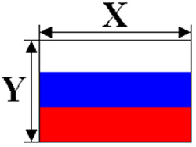

1.4.2. Технические требования
Полотнища флагов могут изготавливаться из любых видов тканей, а также, в ряде случаев, из бумаги и других гибких материалов.
К стороне полотнища, предназначенной для крепления, может быть присоединена техническая полоса из иного, чем само полотнище,
материала, на которой могут находиться отверстия, крюки и др. технические элементы. Желательно, чтобы техническая полоса была тех же цветов, что и полотнище, но допустимо, чтобы она имела иной цвет, однако в этом случае следует стремиться к тому, чтобы ширина технической полосы была предельно малой, дабы при подъеме (вывешивании) флага с такой полосой полоса не создавала у наблюдателя впечатления особой геральдической части флага.
Цвета полос флага определяются как белый, синий и красный. Оттенки цветов установлены государственным стандартом.
Размеры флага не устанавливаются – флаг может быть изготовлен любых размеров, в зависимости от того, для чего и как он используется. Строго необходимо придерживаться соблюдения соотношения ширины и длины флага: какого бы размера не изготавливался флаг, это соотношение должно всегда быть равным 2:3.
1.4.3. Порядок подъема (вывешивания, установки) флагов
Общие требования:
- Флаг на мачте (флагштоке).
Флаг должен быть поднят максимально высоко (максимально близко к верхнему концу мачты).
! На мачте не допустимы навершия.
В знак траура флаг приспускается до половины высоты мачты.
Рис.3. Флаг на мачте (флагштоке).
А - правильное расположение флага на мачте;
B - неправильное расположение флага на мачте;
C - флаг приспущен в знак траура (Х – высота мачты)
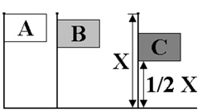

Мачты (флагштоки) могут располагаться:
-на земле, на крыше здания – вертикально,
-на стене здания (сооружения) – под острым углом к горизонтальной плоскости,
-на стене здания (сооружения) параллельно горизонтальной плоскости;
! Мачты (флагштоки) не могут располагаться на стене здания (сооружения) под тупым углом к горизонтальной плоскости.
Рис.4. Варианты расположения
мачты (флагштока) на стене здания (сооружения).
А, В – допустимые варианты;
С - недопустимый вариант.

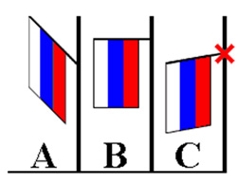

- Флаг на древке.
Флаг закрепляется предельно близко к верхнему краю древка.
Навершие нежелательно.
Длина древка не должна быть меньше, чем ширина полотнища, умноженная на 2.
При вывешивании флагов на древке на стене здания, древко должно быть расположено относительно горизонтальной плоскости, по тем же правилам, какие описаны для мачт (флагштоков).
При установлении флагов на древке на горизонтальную плоскость (землю, пол помещения, поверхность стола и т.п.) древко может располагаться либо: перпендикулярно горизонтальной плоскости, либо под углом к ней (не менее 60 градусов).
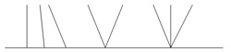
А B C
А – допустимые варианты расположения флага для одного древка;
В - допустимые варианты расположения двух флагов в одном гнезде;
С - допустимые варианты расположения трех флагов в одном гнезде.
- Флаг без древка, мачты (флагштока).
Флаг может быть вывешен без древка – в виде одного полотнища. В данном случае полотнище может быть:
- растянуто на стене (то есть плотно прикреплено к вертикальной поверхности);
- подвешено к потолку помещения или сооружения (либо к какой-либо инженерной конструкции в верхней части помещения или сооружения).
При вывешивании без древка флаг может быть расположен горизонтально (то есть полосы флага параллельны горизонтальной плоскости), либо вертикально (полосы флага перпендикулярны горизонтальной плоскости).
! В последнем случае (в т.ч. - если флаг растянут на стене) белая полоса полотнища должна находиться слева с точки зрения стоящего лицом к флагу.
Рис. 5. Варианты вывешивания флага без древка:
а) горизонтально:
б) вертикально:
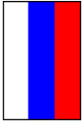

! Табу: флаг или знамя ни в коем случае не должны касаться земли, даже краем. Нельзя помещать флаг в могилу.

1.4.4. Расположение нескольких флагов вместе
! Принцип применяется ко всем случаям размещения флагов.
Законодательные требования:
Согласно Закону о Государственном флаге, при помещении Государственного флага совместно с другими флагами, Государственный флаг Российской Федерации должен располагаться:
- при нечетном числе флагов – в центре;
- при четном числе флагов – левее центра (с точки зрения стоящего лицом к флагам).
Размер полотнища Государственного флага не может быть меньше размера полотнищ других флагов, помещенных рядом с ним.
Государственный флаг Российской Федерации не может располагаться ниже других флагов, помещенных рядом с ним.
Пояснения
Все флаги обладают определенным статусом, более или менее высоким в зависимости от того, кому эти флаги принадлежат.
При расположении нескольких флагов вместе, различаются места более или менее высокого значения. Соответственно, флаг более высокого статуса должен помещаться на месте первенствующем по значению, флаг менее высокого статуса – на месте втором по значению и так далее.
Наиболее высоким значением обладают верх, центр (при нечетном числе флагов) и левая сторона от центра (при четном числе) размещения комплекса флагов.
Статусность флагов определяется следующим порядком (в нисходящем порядке от высшего статуса к низшему):
-флаги международных организаций;
-государственные флаги;
-символ Знамени Победы;
- государственные военно-морские и флаги гражданского флота (для тех стран, в которых подобные флаги имеются);
- флаги органов федеральной исполнительной власти Российской Федерации;
-флаги субъектов Российской Федерации;
-флаги муниципальных образований;
- флаги организаций, предприятий, объединений;
- прочие флаги (в том числе официально не утвержденные и декоративные).
! Н Е Д О П У С Т И М О:
- чтобы флаг низшего статуса находился выше флага высшего статуса (но при этом любые флаги могут находиться на одном вертикальном уровне и такое их расположение (например на флагштоках одинаковой высоты) вполне приветствуется). Необходимо помнить, что если на крыше здания поднят флаг низшего статуса, то флаг высшего статуса не может быть вывешен на стене этого здания;
- чтобы флаг низшего статуса находился ближе к центру (при нечетном числе флагов) или левее (при четном числе флагов), чем флаг высшего статуса;
- чтобы размер полотнища флага низшего статуса был больше расположенного рядом флага высшего статуса.
Рис.6. Схемы возможного расположения
флагов (статусность показана
цифрами: 1 - высший статус, 2 - следующий за ним и т.д.):
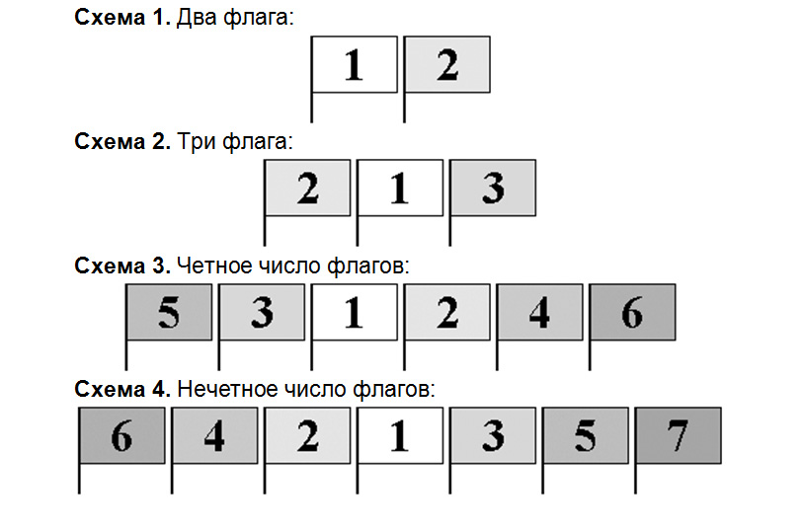

При размещении равнозначных флагов, их позиции определяются в алфавитном порядке слева направо.
1.4.5. Постоянное размещение государственного флага в помещениях
Государственный флаг постоянно размещен в залах:
- заседаний высших органов государственной власти РФ;
- судебных заседаний;
- заседаний органов государственной власти субъектов РФ;
- заседаний представительных органов местного самоуправления.
Государственный флаг (флаги) в зале размещаются за спиной президиума.
Государственный флаг размещается постоянно в рабочих кабинетах:
- руководителей органов государственной власти субъектов РФ;
- глав муниципальных образований;
В кабинете флаг размещается за спиной руководителя справа от него.
Расположение флагов в рабочих кабинетах главы муниципального образования:
Рис.7. Вариант 1
При наличии флага у муниципального образования
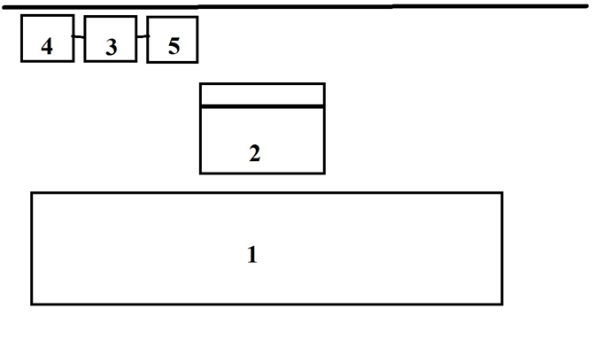
1 – рабочий стол должностного лица;
2 – кресло (стул) должностного лица;
3 – Государственный флаг Российской Федерации;
4 – флаг субъекта Российской Федерации;
5 – флаг муниципального образования;
- расположение стен кабинета.
Вариант 2.
При отсутствии флага у муниципального образования
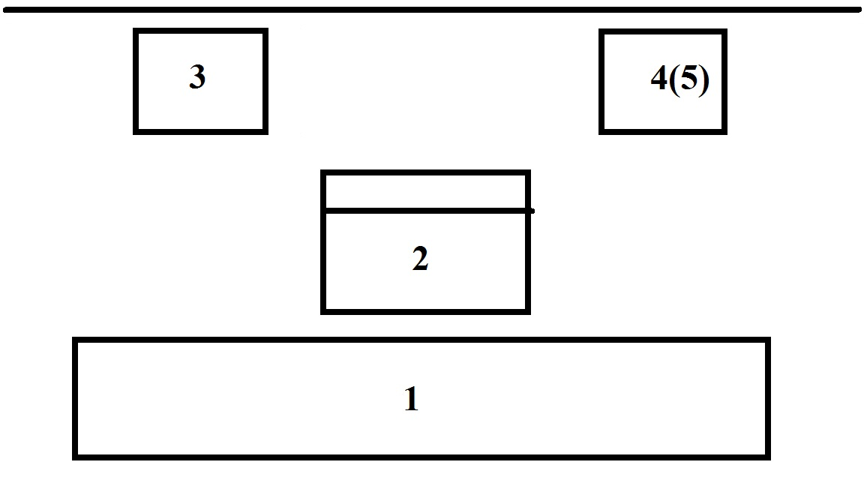
При установке Государственного флага в помещениях необходимо соблюдать следующие требования:

- полотнище флага не должно касаться пола;

- флаг должен полностью соответствовать рисунку, утвержденному Федеральным конституционным законом «О государственном флаге РФ», не иметь бахромы на полотнище;

- нельзя использовать вместо государственного флага штандарт Президента РФ, что часто происходит в кабинетах руководителей различного ранга.
При совместном использовании миниатюрных копий Государственного флага и иных флагов порядок их взаимного расположения аналогичен изложенному в настоящих рекомендациях.

1.4.6. Использование Государственного флага РФ во время официальных церемоний и торжественных мероприятий
Государственный флаг устанавливается (вывешивается):
- в помещениях, предназначенных для проведения торжественных мероприятий (церемоний) с участием Президента РФ;
- во время церемоний, проводимых федеральными органами государственной власти, органами государственной власти субъектов РФ и органами местного самоуправления.
Разрешено использовать Государственный флаг во время торжественных мероприятий, проводимых общественными объединениями, предприятиями, учреждениями и организациями независимо от форм собственности, а также во время семейных торжеств.
При торжественном вносе (выносе) Государственного флага к месту (с места) проведения мероприятий, церемоний совместно с другими флагами (знаменами) необходимо соблюдать субординацию:
- при следовании знаменных групп (знаменщики с ассистентами) в колонне по одному – Государственный флаг располагается впереди других флагов и знамен;
- при следовании знаменных групп в шеренге – Государственный флаг располагается в соответствии с вышеизложенным порядком (смотрите п.1.4.4.).
1.4.7. Другие виды размещения флагов
Временное размещение (вывешивание, подъем) Государственного флага осуществляется на зданиях (или возле них) общественных объединений, предприятий, учреждений и организаций независимо от форм собственности, а также на жилых домах в дни государственных праздников.
В этом случае Государственный флаг может размещаться совместно с другими флагами (символом Знамени победы, флагами федеральных органов исполнительной власти, флагами субъектов Российской Федерации, флагами муниципальных образований и т.д.). Требования к размещению иных флагов совместно с Государственным флагом аналогичны вышеизложенным (смотрите п.1.4.4.).
При проведении международных переговоров, официальных встреч и иных подобных мероприятий, в которых российская сторона является принимающей, действует принцип гостеприимства, в соответствии с которым почетное место занимает флаг (флаги) принимаемой стороны.
Если мероприятие проходит в рамках международной организации, то ее флаг занимает приоритетную позицию по отношению к флагам государств-членов указанной организации.
В том случае, когда в мероприятии участвует большое количество иностранных делегаций равного статуса, государственные флаги размещаются в последовательности, определяемой в соответствии с латинским алфавитом, слева направо, если стоять к ним лицом.

Раздел 2. Государственный герб Российской Федерации
2.1. Описание государственного герба
Государственный герб Российской Федерации (далее- Государственный герб) представляет собой четырехугольный, с закругленными нижними углами, заостренный в оконечности красный геральдический щит с золотым двуглавым орлом, поднявшим вверх распущенные крылья. Орел увенчан двумя малыми коронами и - над ними - одной большой короной, соединенными лентой. В правой лапе орла - скипетр, в левой - держава. На груди орла, в красном щите, - серебряный всадник в синем плаще на серебряном коне, поражающий серебряным копьем черного опрокинутого навзничь и попранного конем дракона.
Воспроизведение Государственного герба допускается без геральдического щита (в виде главной фигуры - двуглавого орла с атрибутами, перечисленными в статье 1 настоящего Федерального конституционного закона), а также в одноцветном варианте.

Рис.8. Изображение Государственного герба:

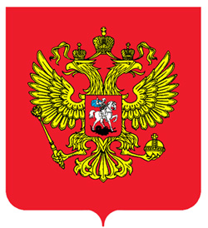

2.2. Основные рекомендации по использованию Государственного герба

Государственный герб - знак особой важности, символ государственности, суверенитета России, государственной власти. Поэтому сфера его использования органами федеральной исполнительной власти является узкой, а органами государственной власти субъектов Российской Федерации - крайне ограниченной. Появление Государственного герба должно быть сравнительно редким и, благодаря этому, сразу акцентировать внимание граждан на том, что документ с изображением герба, здание, на фасаде которого имеется герб, знак с гербом являются особо важными и имеют общегосударственное значение.

Учитывая жесткие требования Закона о гербе, следует строго соблюдать установленные требования и не допускать использования Государственного герба в тех случаях, когда это не предусмотрено законом. Если в подобных случаях деятельность названных органов требует геральдического оформления - то для этой цели должны использоваться: для федеральных органов исполнительной власти - ведомственные эмблемы, для органов государственной власти субъектов Российской Федерации - гербы соответствующих субъектов Российской Федерации.

Федеральный конституционный закон Российской Федерации «О Государственном гербе Российской Федерации» устанавливает случаи обязательного и допустимого использования Государственного герба.

! Использование Государственного герба в случаях, не предусмотренных Законом, допускается только по решению Президента Российской Федерации, оформленному соответствующим Указом Президента Российской Федерации или в случае принятия установленным порядком поправок к действующим законам.

2.2.1. Обязательные случаи использования Государственного герба

Для органов государственной власти субъектов Российской Федерации, местного самоуправления и иных:

1. Изображение Государственного герба помещается в рабочих кабинетах руководителей органов государственной власти субъектов Российской Федерации, глав муниципальных образований; в залах заседаний законодательных (представительных) органов государственной власти субъектов Российской Федерации, высших исполнительных органов государственной власти субъектов Российской Федерации, судов субъектов Российской Федерации, а также в залах заседаний представительных органов местного самоуправления и в залах торжественных церемоний органов, осуществляющих государственную регистрацию актов гражданского состояния.

2. Изображение Государственного герба помещается на печатях органов, организаций и учреждений независимо от форм собственности, наделенных отдельными государственно-властными полномочиями, нотариусов, а также органов, осуществляющих государственную регистрацию актов гражданского состояния.

3. Изображение Государственного герба помещается на документах общегосударственного образца, выдаваемых органами, осуществляющими государственную регистрацию актов гражданского состояния, а также на документах, оформляемых и (или) выдаваемых нотариусами.

2.2.2. Допустимые случаи использования государственного герба касаются исключительно органы федеральной исполнительной власти

2.2.3. Недопустимые случаи использования государственного герба

Общие:

! НЕ ДОПУСКАЕТСЯ:

1) надругательство над Государственным гербом;

2) использование искаженного герба, т.е. герба изготовленного с нарушением установленного описания;

3) нарушение правил размещения Государственного герба в комплексе с другими гербами.

Для органов федеральной исполнительной власти Российской Федерации, местного самоуправления и других:

Не допускается:

1) идентичность герба субъекта Российской Федерации, муниципального образования и любого другого герба Государственному гербу;

2) использование Государственного герба в качестве геральдической основы гербов субъектов Российской Федерации, муниципальных образований, общественных объединений, предприятий, учреждений и организаций.

2.3. Общие замечания об изображении государственного герба

У гербов, в том числе и государственных, не существует эталонных изображений. В пределах соответствия утвержденному описанию герба и общему образцу, данному приложенным к закону изображением герба, допустимы различные художественные и дизайнерские интерпретации. Существует, однако, ряд положений, которые требуют строгого соблюдения: изображение герба, выполненное с их несоблюдением, может рассматриваться как изображение, не соответствующее закону, и, если оно вводится в официальное использование, преследоваться в установленном порядке.

Ниже приводятся основные требования и наиболее распространенные ошибки.

Соблюдение установленных цветов.

Герб может изображаться в одноцветном варианте (контуром одного цвета), либо - в цветном варианте. В последнем случае необходимо строго соблюдать все установленные цвета:
- поле щита и малого щита на груди орла - красное;
- орел и все его атрибуты (короны, лента, скипетр, держава) - золотые (желтые);
- всадник (включая его лицо и руки), конь и копье - серебряные (белые);
- плащ всадника – синий (голубой);
- дракон - черный.
Весьма распространенная ошибка при изготовлении цветных изображений Государственного герба: в композиции герба используются только два цвета - красный и золотой (желтый), изображение в малом щите на груди двуглавого орла не расцвечивается установленным порядком, а дается золотым (желтым) или золотым (желтым) на красном фоне. Подобное изображение Государственного герба не должно допускаться ни в каких случаях. Недопустимо также вносить в изображение герба цвета, не указанные в описании: например, раскрашивать иначе как золотым (желтым) глаза двуглавого орла, ленту, объединяющую короны и т.д.

2) Внимательное отношение к изображению в щите на груди двуглавого орла.
В щите на груди двуглавого орла изображен всадник, поражающий копьем дракона. Это изображение нередко ошибочно называют изображением Святого Великомученика и Победоносца Георгия и идентифицируют с гербом г. Москвы. Данное положение неверно. Всадник Государственного герба не является изображением Св. Георгия и отличается от герба г. Москвы:
- изображение святого должно бы сопровождаться атрибутом святости - нимбом или навершием копья в виде креста; данных элементов в Государственном гербе нет;
- всадник герба г. Москвы имеет отличное от всадника Государственного герба вооружение (вооружение в данном случае - обобщенный термин, включающий как собственно оружие, так и костюм);
- конь всадника Государственного герба стоит на трех ногах, имея одну переднюю ногу поднятой (в то время как конь московского всадника скачет – то есть опирается только на две задних ноги);
- дракон Государственного герба опрокинут на спину и попран конем (в московском гербе дракон стоит на четырех лапах и оборачивается назад).
В этой связи нельзя допускать, чтобы при использовании изображения Государственного герба в щите на груди двуглавого орла помещалось изображение герба г. Москвы, или иное изображение, не соответствующее утвержденному.

3) Недопустима кайма вокруг щита Государственного герба.
В геральдике кайма является самостоятельным смысловым элементом, имеющим понижающее значение. Герб, щит которого обведен видимой каймой (каймой цвета, отличного от цвета поля щита), является уже другим, самостоятельным гербом. Кайма - знак подчиненности, некоторой «неполноценности». Внесение ее в Государственный герб является незаслуженным принижением статуса Государственного герба и может рассматриваться как искажение Государственного герба - то есть, использование его в нарушение требований действующего законодательства.

4) Следует обращать внимание на порядок размещения атрибутов в лапах двуглавого орла.
В лапах двуглавого орла Государственного герба расположены скипетр и держава. При изготовлении изображений Государственного герба необходимо обращать внимание на то, чтобы:
- скипетр и держава в лапах орла не заменялись иными знаками (мечами, венками, молниями и проч.);
- скипетр и держава правильно размещались в лапах орла: скипетр – в левой лапе (справа от зрителя, стоящего лицом к щиту), держава – в правой лапе (слева от зрителя стоящего лицом к щиту).

5) Следует обращать внимание на фон, на котором размещается изображение Государственного герба.
Изображение Государственного герба не может помещаться на фоне Государственного флага или цветов Государственного флага, на фоне флагов субъектов Российской Федерации, муниципальных образований, иных официальных флагов, на фоне, представляющем собой пестрое, многочисленное сочетание цветов и оттенков, графических и художественных композиций, аппликаций, инсталяций и т.п.

2.4. Технические вопросы использования Государственного герба

1) Цвета в геральдике устанавливаются обобщенными терминами: червленый (красный), лазоревый (синий, сине-голубой), зеленый, черный, золотой (может также изображаться желтым), серебряный (может также изображаться белым). При изготовлении конкретных изображений может использоваться вся палитра оттенков соответствующая каждому цвету: например, красный – от кроваво-красного до бледно-алого, синий – от темно-синего до ярко-голубого и т.д. Соответственно и цвета Государственного герба при изготовлении конкретных изображений могут варьироваться в оттенках.
2) Размеры изображения Государственного герба также не установлены и могут варьироваться в зависимости от того, для какой цели изготавливается каждое конкретное изображение герба.

3) Расположение нескольких гербов вместе: законодательные требования
Согласно Закону о Государственном гербе, при совместном размещении Государственного герба с другими гербами необходимо соблюдать те же требования, какие указаны для Государственного флага:
- размер Государственного герба не может быть меньше размеров расположенных рядом гербов;
- Государственный герб не может находиться ниже расположенных рядом гербов;
- при расположении нечетного числа гербов в ряд Государственный герб располагается в центре;
- при расположении четного числа гербов в ряд Государственный герб располагается левее центра (с точки зрения стоящего лицом к гербам).

2.4.1. Размещение Государственного герба на зданиях

Государственный герб размещается на зданиях для обозначения мест расположения высших органов государственной власти РФ:
- официальной резиденции Президента РФ;
- Совета Федерации Федерального Собрания РФ;
- Государственной Думы Федерального Собрания РФ;
- Правительства РФ;
- Верховного Суда РФ;
- Высшего Арбитражного Суда РФ;
- дипломатических и иных официальных представительств РФ за пределами РФ.
При этом место размещения Государственный герб определено на фасаде здания таким образом, чтобы он был хорошо заметен.

2.4.2. Размещение Государственного герба в помещениях

Для обозначения властных и иных официальных полномочий должностных лиц и органов Государственный герб РФ размещается в помещениях:
- в рабочем кабинете Президента РФ;
- в залах заседаний высших органов государственной власти РФ;
- в залах заседаний федеральных судов;
- в залах заседаний законодательных (представительных) органов государственной власти субъектов РФ и судов субъектов РФ;
- в залах заседаний представительных органов местного самоуправления;
- в рабочих кабинетах руководителей высших органов государственной власти и иных высших государственных органов РФ;
- в рабочем кабинете Руководителя Администрации Президента РФ;
- в рабочих кабинетах полномочных представителей Президента РФ в федеральных округах;
- в рабочих кабинетах руководителей федеральных органов исполнительной власти;
- в рабочем кабинете Уполномоченного по правам человека в РФ;
- в рабочих кабинетах федеральных судей;
- в рабочих кабинетах прокуроров;
- в рабочих кабинетах руководителей органов государственной власти субъектов РФ;
- в рабочих кабинетах глав муниципальных образований;
- в рабочих кабинетах глав официальных представительств за рубежом;
- в залах торжественных церемоний органов, осуществляющих запись актов гражданского состояния.

В необходимых случаях допускается совместное размещение Государственного герба с иными гербами и эмблемами (субъектов РФ, муниципальных образований, федеральных органов исполнительной власти, иных государственных органов РФ и др.).
При совместном размещении Государственного герба РФ с иными гербами и эмблемами, необходимо соблюдать принципы, аналогичные принципам размещения и субординации флагов.
В кабинетах руководителей, в которых предусмотрено размещение Государственного герба, предпочтительным местом размещения является стена позади рабочего места руководителя, причем герб желательно расположить так, чтобы он находился непосредственно позади и выше рабочего места руководителя.
В залах заседаний, в которых предусмотрено размещение Государственного герба, предпочтительным местом размещения является стена позади президиума – ее центр или место позади председательствующего.
! Недопустимо размещать изображение Государственного герба на трибунах, за исключением трибун с которых выступают Президент Российской Федерации, Председатель Правительства Российской Федерации, полномочные представители Президента Российской Федерации (при осуществлении ими официального представительства Президента Российской Федерации), федеральные судьи (при осуществлении полномочий судьи), послы, посланники и консулы Российской Федерации (при осуществлении дипломатических полномочий), Генеральный прокурор Российской Федерации, Уполномоченный по правам человека в Российской Федерации, а также трибун в залах официальных заседаний палат Федерального Собрания Российской Федерации и Государственного совета Российской Федерации.

Раздел 3. Государственный гимн Российской Федерации
3.1. Общие понятия

Гимн - это музыкальный опознавательный знак.
Национальный гимн - торжественная песнь, исполняемая при всех официальных празднествах, как символ государственного единства.
Гимнология - учение о гимнах и авторах гимнов.
Гимнограф - сочинитель гимнов.
Гимноды - певцы гимнов.

3.2. Основные рекомендации по использованию Государственного гимна РФ

3.2.1. Музыкальные редакции гимна, способы исполнения гимна в официальных ситуациях

Исполнением гимна в официальной ситуации является его непосредственное исполнение (оркестром, хором, оркестром и хором, ансамблем музыкантов, певцов или певцов и музыкантов, одним исполнителем – инструменталистом или вокалистом) или трансляция аудиозаписи гимна (в оркестровом, хоровом, оркестрово-хоровом, ансамблевом инструментальном, вокальном или вокально-инструментальном, сольном вокальном или инструментальном исполнении).

При официальном исполнении гимна, музыкальная редакция должна точно соответствовать утвержденной Законом.

Инструментальное, вокальное и вокально-инструментальное исполнение гимна равнозначны. Во всех официальных ситуациях гимн может исполняться со словами или без слов. При исполнении гимна со словами обыкновенно исполняется весь гимн целиком (три куплета с повторением припева после каждого куплета). В исключительных случаях возможно исполнение гимна со словами в составе только первого куплета и припева.

При исполнении гимна без слов исполняются вступление, куплет и припев. Троекратное исполнение куплетов и припевов при исполнении гимна без слов не применяется.

Исполнение гимна профессиональными музыкантами или людьми не владеющими профессиональными навыками, в том числе пение гимна людьми не имеющими музыкальных способностей, является совершенно равноценным и полноценным исполнением гимна, пригодным для употребления в любых официальных ситуациях.

Официальное и неофициальное исполнение гимна

Официальным является исполнение гимна в тех случаях, когда гимн выполняет свою знаковую функцию: обозначает российское государство, государственное присутствие, событие общероссийской важности или государственного значения. Официальными случаями исполнения являются все случаи, описанные в Законе о гимне, а также иные случаи исполнения гимна в церемониальных ситуациях, на официальных и массовых мероприятиях, в значимых общественных и частных случаях.
Неофициальным является исполнение гимна, когда гимн исполняется исключительно как музыкальное произведение и не исполняет знаковой функции: во время музыкального концерта, при прослушивании записи в частном быту и т.п. В случаях неофициального исполнения допускаются музыкальные интерпретации гимна, которые, однако, не должны выходить за рамки общепринятых понятий о морали и нравственности и сообщать исполнению гимна характер надругательства, неуважения или исполнения в заведомо непригодной для этого ситуации.
Неофициальным является также исполнение гимна в составе самостоятельных музыкальных произведений – порядок их исполнения определяется Президентом Российской Федерации.

3.2.2. Случаи исполнения Государственного гимна

Обязательные случаи исполнения Государственного гимна
Для органов местного самоуправления:
- при вступлении в должность руководителей местного самоуправления.
- при проведении официальной церемонии подъема Государственного флага Российской Федерации.

Возможные случаи исполнения Государственного гимна:
Возможными случаями считаются случаи, когда исполнение гимна является уместным и желательным, однако решение о его исполнении или неисполнении может свободно приниматься в зависимости от ситуации и обстоятельств.
Исполнение гимна возможно:
- при открытии памятников и памятных знаков;
- при открытии и закрытии торжественных собраний, посвященных государственным праздникам Российской Федерации;
- во время любых торжественных мероприятий, проводимых государственными

органами (федеральными и субъектов Российской Федерации), органами местного самоуправления, государственными и негосударственными организациями.

Сочетание Государственного гимна с другими гимнами

Если в ходе одной церемонии исполняется несколько гимнов, то порядок их исполнения применяется следующий:

- при официальных международных и межгосударственных мероприятиях на территории Российской Федерации, в которых Россия и иностранное государство (государства) являются равноправными участниками – сначала исполняется гимн иностранного государства (государств), затем гимн Российской Федерации;

- при исполнении гимна России и гимна субъекта Российской Федерации – сначала исполняется гимн Российской Федерации, затем гимн субъекта Российской Федерации;

- при исполнении гимна России и гимна муниципального образования – сначала исполняется гимн Российской Федерации, затем гимн муниципального образования;

Если в ходе одной церемонии исполняется несколько гимнов, то они могут:

- исполняться непосредственно один за другим;
- исполняться в описанном порядке, но с промежутками, во время которых происходят те или иные части церемонии (например: во время церемонии открытия памятника Государственный гимн исполняется при снятии покрова с памятника, затем следуют выступления, возложение цветов и завершается церемония исполнением гимна субъекта федерации).

3.2.3. Нормы поведения во время исполнения Государственного гимна

При официальном исполнении Государственного гимна присутствующие выслушивают его стоя. Данное требование, естественно, не распространяется на лиц, не способных встать или испытывающих затруднения при вставании и стоянии вследствие состояния здоровья: пожилых людей, инвалидов, больных и травмированных, а также детей раннего возраста. Не требуется также вставать при исполнении государственного гимна в тех случаях, когда вставание может создать действительную угрозу жизни и (или) здоровью присутствующих.
Вместе с тем, требование выслушать официальное исполнение гимна стоя распространяется на тех лиц, которые присутствуя при церемониальном случае исполняют служебные или технические обязанности сидя (например, операторов аудио-трансляции, стенографистов, журналистов и т.п.).
Гражданские лица и гражданские служащие (в том числе и присутствующие при официальном исполнении гимна в служебной форме одежды) не обязаны принимать какую-то определенную стойку. Более того, обращенные к гражданским лицам требования встать смирно при исполнении гимна, встречающиеся иногда на организованных мероприятиях, в частности, в школах и других детских заведениях, являются неэтичными и необоснованными.
Гражданские лица и гражданские служащие при официальном исполнении гимна могут принять любую удобную стойку, возможны определенные движения, не мешающие окружающим выслушать гимн. Уместным и достойным является отдание гражданской чести исполняемому гимну, когда присутствующие при исполнении гимна гражданские лица возлагают правую руку на сердце. Однако отдание гражданской чести является актом свободного выбора гражданина, к которому никто не может быть принуждаем.
Законом и международными обычаями предусматривается, что при исполнении гимна мужчины должны находиться без головных уборов.
Данное требование, однако, не является абсолютным и имеет ряд исключений, основанных на традициях и правах личных свобод граждан.
Не обнажают головы при исполнении гимна военнослужащие и служащие правоохранительных органов, находящиеся при исполнении гимна в строю, либо вне строя, но в военной (или, соответственно, служебной) форме под открытым небом, либо в помещении, в котором не предусмотрено снятие головных уборов.
Не обнажают головы те, кто имеет специальный головной убор, ношение которого вызвано состоянием здоровья.
Допускается не обнажать голову при нахождении в исключительно неблагоприятных погодных, природных или технических условиях, когда обнажение головы на время исполнения гимна действительно способно привести к потере здоровья, травме или создать угрозу жизни.
Допускается не обнажать голову лицам, религиозные убеждения которых рассматривают обнажение головы как акт неуважения и (или) унижения.
Вместе с тем, требование обнажить голову при исполнении гимна распространяется:
- на гражданских служащих, находящихся при исполнении гимна в форменной одежде;
- на лиц, которые присутствуя при официальном исполнении гимна исполняют служебные или технические обязанности (например, операторов аудио-трансляции, стенографистов, журналистов и т.п.).
При официальном исполнении гимна следует соблюдать тишину и сократить передвижения и перемещения до предельно возможного минимума.
Неэтично разговаривать во время исполнения гимна, активно шевелиться не имея к тому действительной необходимости, оборачиваться, отвлекаться посторонними обязанностями или присутствовать при исполнении гимна с наушниками в ушах (за исключением тех лиц, которые исполняют служебные технические обязанности с наушниками, или носят наушники или подобные им предметы по состоянию здоровья).
В случае если исполнение Государственного гимна сопровождается поднятием Государственного флага, присутствующие поворачиваются лицом к поднимаемому флагу.
Если поднятие флага не сопровождает исполнение гимна, то присутствующие обращаются лицом к центральной точке происходящих событий. Если имеется один уже поднятый (установленный) флаг или одно изображение Государственного герба – то обращаются лицом, соответственно, к данному флагу или гербу.
При официальном исполнении Государственный гимн следует выслушать молча, либо подпевая исполнению.
Молчать или петь во время исполнения государственного гимна – предмет свободного выбора гражданина. Недопустимо принуждать петь гимн, если гражданин не имеет на то желания, что нередко встречается в детских и школьных заведениях. В равной степени недопустимо ограничивать право человека петь гимн, если он имеет к тому желание. Этика предполагает, что желающий петь гимн гражданин, поет вполголоса, не перекрывая своим голосом звук исполняемого гимна, и не привлекая к себе решительное внимание окружающих.
Все требования к поведению во время исполнения Государственного гимна России, в равной степени относятся и к исполнению государственных гимнов других стран.
Неуважительное отношение к гимнам иных стран, исполняемым официально, следует рассматривать как неуважение к России, допускающей исполнение этих гимнов на своей территории, а, соответственно, и государственным символам России – в том числе, ее гимну.
Исполнение государственных гимнов во время спортивных соревнований
Практика исполнения государственных гимнов во время спортивных соревнований определяется сложившимися международными обычаями. Наиболее распространены следующие из них.
При соревнованиях внутри одной страны
Государственный гимн исполняется при официальном открытии и официальном закрытии регулярных национальных чемпионатов по видам спорта.
Государственный гимн может исполняться при официальном открытии и официальном закрытии крупных соревнований (спартакиад, универсиад, нерегулярных чемпионатов).
При награждении победителей национальных соревнований исполнять Государственный гимн (а равно осуществлять подъем Государственного флага) нецелесообразно.

Раздел 4. Официальные символы Камчатского края

Надо отметить, что законодательство об официальной символике Камчатского края целиком опирается на федеральные конституционные законы Российской Федерации и, следовательно, порядок, допустимые и недопустимые случаи использование символики Камчатского края в основе своей совпадают с использованием официальной символики Российской Федерации.

4.1. Флаг Камчатского края

Описание флага Камчатского края и порядок его официального использования установлен Законом Камчатского края от 05.03.2010 № 396 «О флаге Камчатского края».
Флаг представляет собой прямоугольное полотнище из двух горизонтальных полос: верхней — белого, нижней — синего цвета. В крыже расположено изображение фигур герба: три разновеликих вулкана чёрным цветом, с посеребрёнными вершинами, с выходящим из каждой вершины червленым пламенем в окружении серебряного дыма. За вулканами в верхней части щита червлением по серебру изображено восходящее солнце. Вокруг солнца национальный орнамент, состоящий из червлёных и лазурных треугольников обведёнными серебряным кантом. Червлёные треугольники расположены на внутренней стороне орнамента и обращены вершинами наружу. Лазурные треугольники на внешней стороне и обращены вершинами внутрь.
Соотношение горизонтальных полос по ширине - 2:1. Отношение площади крыжа к площади флага Камчатского края - 1:4. Отношение высоты фигур герба Камчатского края к ширине флага Камчатского края - 1:6.

Рис. 9 Изображение флага Камчатского края



4.1.2. Основные рекомендации по использованию флага Камчатского края

Законом края установлены обязательные случаи использования флага Камчатского края исключительно для органов государственной власти Камчатского края.
Для органов местного самоуправления муниципальных образований края строгие обязательства установки и размещения в законе края отсутствуют. То есть, органы местного самоуправления вольны устанавливать или не устанавливать (размещать или не размещать) флаг Камчатского края в кабинетах, в залах заседаний, на зданиях, а также во время торжественных мероприятий, проводимых органами местного самоуправления муниципальных образований. Несмотря на это, мы рекомендуем устанавливать флаг Камчатского края в кабинетах руководителей органов местного самоуправления, а также в залах, где проходят заседания представительных органов независимо от того имеется официальный флаг у муниципального образования или отсутствует. Тем самым, муниципальная власть, являясь по сути независимым образованием, сможет продемонстрировать единство и сплоченность со всеми гражданами, проживающими в Камчатском крае, а также уважение к истории территории, на которой оно расположено.
При одновременном подъеме (размещении) флага Камчатского края и флага муниципального образования или организации, или общественного объединения флаг Камчатского края должен быть расположен слева и выше другого флага, если стоять к ним лицом; при одновременном подъеме (размещении) нечетного числа флагов, указанных в настоящей части, флаг Камчатского края располагается в центре, а при подъеме (размещении) четного числа флагов (но более двух) - левее центра. В этой связи, рекомендуем использовать схему одновременного размещения Государственного флага, флага Камчатского края, флага муниципального образования в кабинете руководителя органа местного самоуправления, представленную выше (смотрите рис. 7 и рис. 8).
Использование флага Камчатского края в дни траура аналогично использованию государственной символики и описано выше (смотрите подраздел 1.3.).

4.1.3. Запреты при использовании флага Камчатского края

Законом запрещено использовать флаг Камчатского края как геральдическую основу для символов муниципального образования, а также установлено, что флаг муниципального образования не может быть идентичным флагу Камчатского края и не может быть больше размера флага Камчатского края.

4.2. Герб Камчатского края

4.2.1. Описание герба Камчатского края

Герб Камчатского края представляет собой четырехугольный с закругленными нижними углами, заостренный в оконечности геральдический щит. На серебряном поле щита по центру изображены три разновеликих вулкана чёрным цветом, с посеребрёнными вершинами, с выходящим из каждой вершины червленым пламенем в окружении серебряного дыма. За вулканами в верхней части щита червлением по серебру изображено восходящее солнце. Вокруг солнца национальный орнамент, состоящий из червлёных и лазурных треугольников обведёнными серебряным кантом. Червлёные треугольники расположены на внутренней стороне орнамента и обращены вершинами наружу. Лазурные треугольники на внешней стороне и обращены вершинами внутрь. Нижняя треть щита лазурная, отделена от изображения вулканов серебряной волной.

Рис. 10
Изображение герба Камчатского края


4.2.2 Основные рекомендации по использованию герба Камчатского края

Герб Камчатского края – это знак символ государственности Камчатского края, государственной власти Камчатского края как субъекта Российской Федерации. Но сфера его использования, в отличие от Государственного герба, органами местного самоуправления муниципальных образований значительно шире.
Закон Камчатского края допускает использование герба Камчатского края на фасадах зданий, на бланках и печатях органов местного самоуправления муниципальных образований в Камчатском крае, не имеющих собственных гербов.
При одновременном размещении герба Камчатского края и герба (геральдического знака) муниципального образования в Камчатском крае действует аналогичный порядок, действующий в отношении флага Камчатского края.
Аналогичны и запреты, регламентирующие использование флага Камчатского края.

4.3. Гимн Камчатского края

4.3.1. Описание гимна Камчатского края

Гимн Камчатского края представляет собой музыкально-поэтическое произведение, которое может исполняться в оркестровом, хоровом, оркестрово-хоровом либо ином вокальном и инструментальном варианте. При исполнении гимна Камчатского края могут использоваться средства звуко- и видеозаписи, а также средства теле- и радиотрансляции.

4.3.2. Случаи исполнения гимна Камчатского края

Обязательные случаи исполнения касаются исключительно мероприятий, проводимых законодательным и исполнительными органами власти Камчатского края.

Возможные случаи исполнения:
- при открытии и закрытии торжественных собраний, посвященных праздникам Камчатского края;
- во время торжественных мероприятий, проводимых Законодательным Собранием Камчатского края, губернатором Камчатского края, Правительством Камчатского края, иными исполнительными органами государственной власти Камчатского края и органами местного самоуправления муниципальных образований в Камчатском крае, а также организациями независимо от их организационно-правовых форм;
- при проведении краевых спортивных мероприятий

Нормы поведения при исполнении гимна Камчатского края абсолютно совпадают с нормами поведения при исполнении Государственного гимна.

Литература и Интернет-ресурсы, используемые при подготовке данных методических рекомендаций:
- Государственный флаг Российской Федерации (утвержден Федеральным конституционным законом Российской Федерации «О Государственном флаге Российской Федерации от 25 декабря 2000 года №1-ФКЗ);
- Государственный герб Российской Федерации (утвержден Федеральным конституционным законом Российской Федерации «О Государственном гербе Российской Федерации от 25 декабря 2000 года №2-ФКЗ);
- Государственный гимн Российской Федерации (утвержден Федеральным конституционным законом Российской Федерации «О Государственном гимне Российской Федерации от 25 декабря 2000 года №3-ФКЗ);
- Закон Камчатского края от 05.03.2010 N 395 "О гербе Камчатского края";
- Закон Камчатского края от 05.03.2010 N 396 "О флаге Камчатского края";
- Закон Камчатского края от 05.03.2010 N 397 "О гимне Камчатского края";
- http://sovet.geraldika.ru/#, Научно-просветительский ресурс о современном российском герботворчестве «Геральдика сегодня»;
- http://admtyumen.ru/ogv_ru/about/more.htm?id=10465325@cmsArticle, Официальный портал органов государственной власти Тюменской области, «Методическое пособие Государственные символы Российской Федерации (рекомендации по использованию, общие требования и допуски), Тюмень, 2009г.

Приложения
Приложение 1.
Схема порядка подъема (вывешивания и установки) флагов

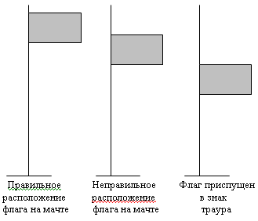
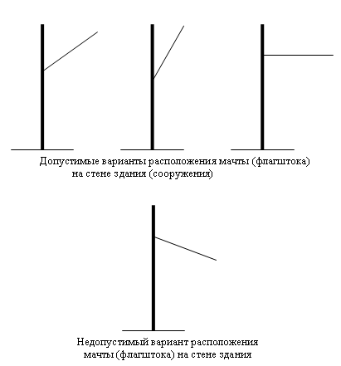
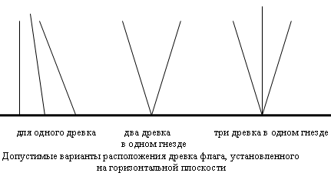
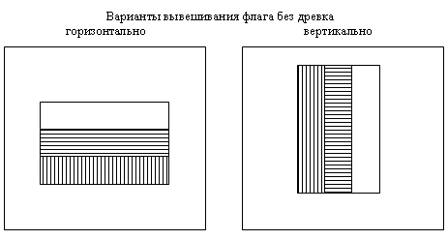

Приложение 2.
Схемы возможного расположения флагов:
1. два флага
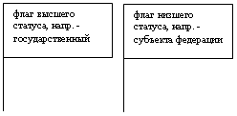
2. три флага
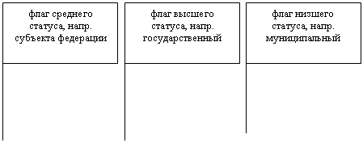
3. четное число флагов (статусность показана цифрами: 1 высший статус, 2 – следующий за ним и т.д.) (схема 3)
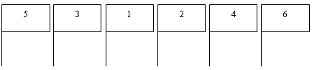
4. нечетное число флагов (схема 4)
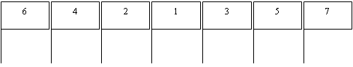

Приложение 3.
Схема расположение флагов в рабочих кабинетах
Вариант 1
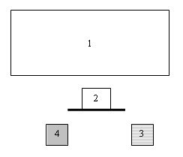
1 – рабочий стол должностного лица;
2 – кресло (стул) должностного лица;
3 – Государственный флаг Российской Федерации;
4 – флаг субъекта Российской Федерации.
Вариант 2
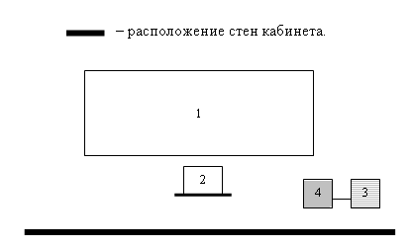
1 – рабочий стол должностного лица;
2 – кресло (стул) должностного лица;
3 – Государственный флаг Российской Федерации;
4 – флаг субъекта Российской Федерации;

